Муниципальное дошкольное образовательное учреждение

детский сад №6

Конспект театрализованной игры

по сказке

«Курочка Ряба»

с детьми группы раннего возраста

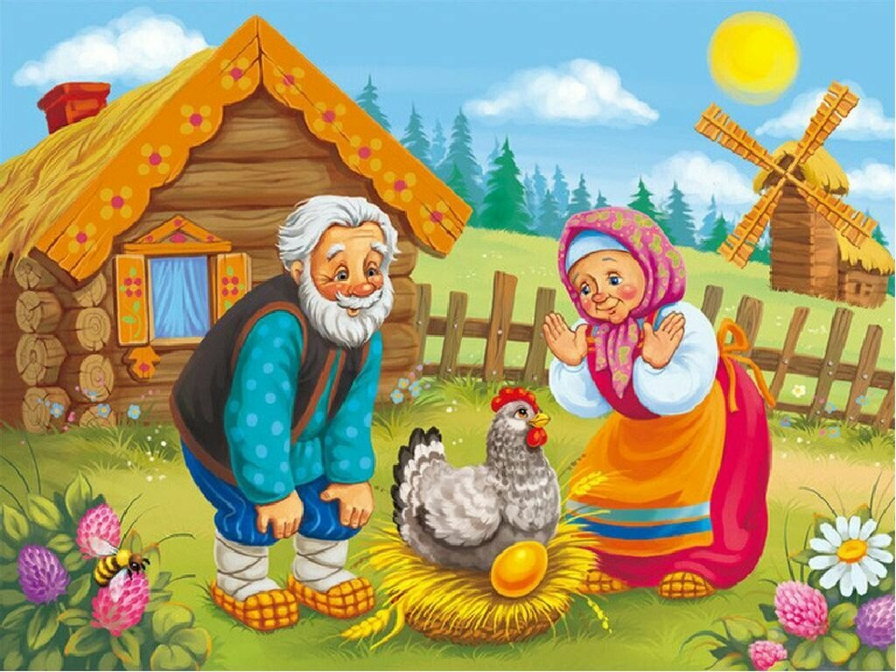

Цель: Формирование интереса детей к театрализовано - игровой деятельности.
Программные задачи:
Образовательные: учить отвечать на вопросы, понимать содержание сказки; расширять словарный запас и активизировать разговорную речь детей; поощрять инициативу в игре.
Развивающие: развивать умение сопереживать персонажам сказки; привлекать детей к воспроизведению диалогов между сказочными персонажами, договаривать отдельные фразы, слова; развивать у детей самостоятельность и инициативность в процессе театрализованной игры; развивать память, внимание.
Воспитательные: воспитывать бережное отношение к предметам театрально – игрового оборудования; поддерживать стремление использовать игрушки в самостоятельной деятельности; воспитывать желание рассказывать сказку вместе с воспитателем; побуждать принимать активное участие в театрализованной игре.
Предварительная работа: чтение сказки «Курочка Ряба», рассматривание иллюстраций.
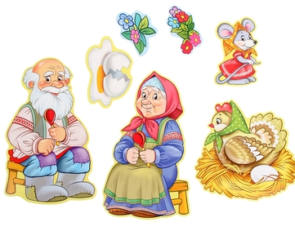
Декорации: фланелеграф; изготовленные из фетра персонажи сказки «Курочка Ряба»: курочка, бабка, дед, мышка, яички разных цветов; аудиозапись «писк мышки».

Ход деятельности:
Сюрпризный момент.
Дети играют, вдруг раздается мышиный писк (аудиозапись).
Воспитатель: Ой, ребята, кто это пищит? (Ответы детей.)
Воспитатель: А где же она? Куда она спряталась?
Дети ищут мышку, находят ее под столом.
Воспитатель: Да вот же она. Куда спряталась мышка, ребята?
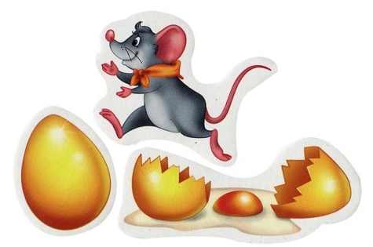
(Ответы детей.)
Воспитатель: Как она пищит?
(Ответы детей.)
Воспитатель: Ребята, наша мышка очень любит играть в прятки. Давайте еще с ней поиграем.
Игра «Спрячь мышонка»
Воспитатель: Мышка спрячется в ладошках. А когда я спрошу «где мышонок», тот, у кого мышонок спрятался в ладошках, пропищит.
Воспитатель: Ребята, мы с мышонком поиграли, но он все равно грустный. Мышонок, что с тобой случилось? Почему ты грустишь?
Мышонок как будто бы «шепчет» на ухо воспитателю.
Воспитатель: Ребята, знаете, почему он грустный? Он нечаянно, не нарочно разбил яичко, которое снесла курочка. И теперь баба плачет и дед плачет. Не плачь, мышка, ты же не нарочно. Пожалейте, ребята, мышонка.
Воспитатель: Ребята, а как называется сказка, в которой мышка разбила яичко?
(Ответы детей.)
Воспитатель: А давайте мы с вами вместе расскажем сказку про курочку Рябу.
(Ответы детей.)
Воспитатель: Посиди, мышонок, послушай сказку.
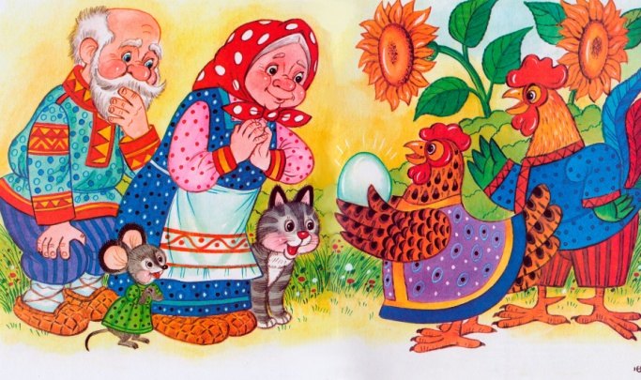
Воспитатель:
Жили себе……. (дед да баба),
И была у них курочка…… (Ряба).
Снесла курочка…… (яичко):
Яичко не простое, а…….(Золотое).
Дед……..(бил, бил) — (не разбил);
Как дед бил яичко?
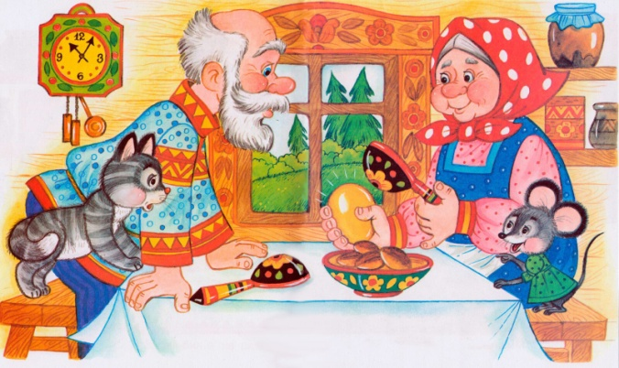
Баба……(била, била) — (не разбила).
Как баба била яичко?
Мышка……. (бежала),
Хвостиком….. (махнула):
Яичко…….. (упало)
(И разбилось.)
Дед и баба ……(плачут)!
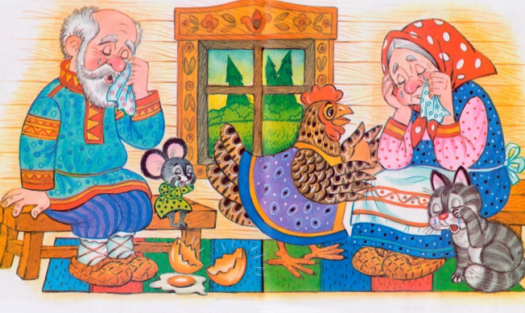
Как дед и баба плакали?
Курочка……. (кудахчет):
— Не плачь,…. (дед), не плачь,…. (баба).
Я снесу вам….. (яичко другое),
Не золотое — …(простое)
Вот и сказки конец, а кто слушал молодец.
В ходе рассказывания сказки дети сами находят и располагают на фланелеграфе персонажей, по возможности, говорят их голосами.
Воспитатель: Вот видишь, мышонок, пока мы сказку рассказывали, курочка Ряба снесла бабе и деду другое яичко. Ребята, давайте покажем, как мышка разбила яичко?
Физкультминутка «Мышка»
Мышка быстренько бежала, (бег на носочках друг за другом)
Мышка хвостиком виляла, (имитация движения хвостиком)
Ой, яичко уронила (присесть)
Посмотрите - ка, разбила! (руки вытянуть вперед, покачать головой).

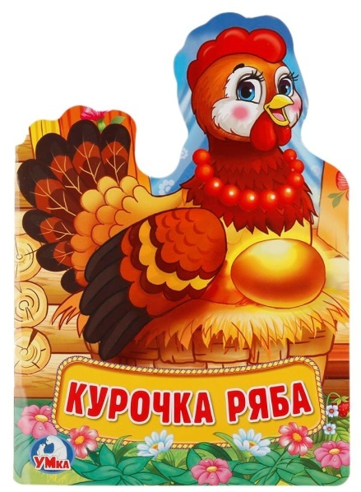
Рефлексия:
- Как называется сказка?
- Как зовут курочку?
- Что снесла курочка Ряба?
- Как дед и баба били яичко?
- Кто разбил яичко?
- Как плакали дед и баба?
- Как мышка пищит?
- Какое яичко снесла курочка для бабушки и дедушки?
